附件1
总局定向越野比赛规程

一、主办单位
国家体育总局工会
二、承办单位
国家体育总局航电模中心
三、比赛时间及地点
（一）比赛时间：2012年5月11日（星期五）
（二）比赛地点：北京西山国家森林公园
四、比赛形式
采取积分定向赛的形式（见附件3）。
五、比赛程序
（一）在报到后，活动开始前，每队领取一个信封。信封中装有：号码贴、计时指卡、指北针等竞赛物品。
（二）活动开始后，各队在出发时领取地图，每队自由寻找在地图上标示的检查点并在电子点签器上打卡，在规定时间内回到终点交还指卡并打印成绩单。
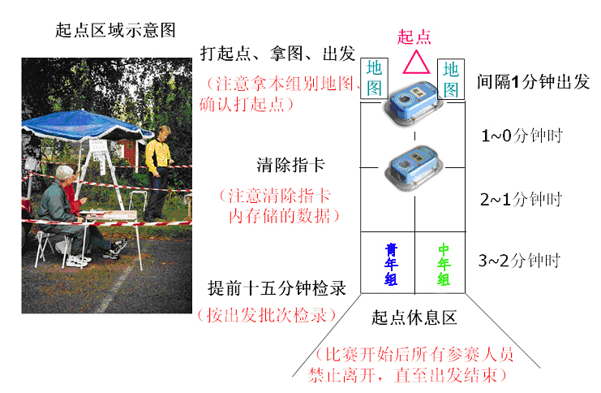
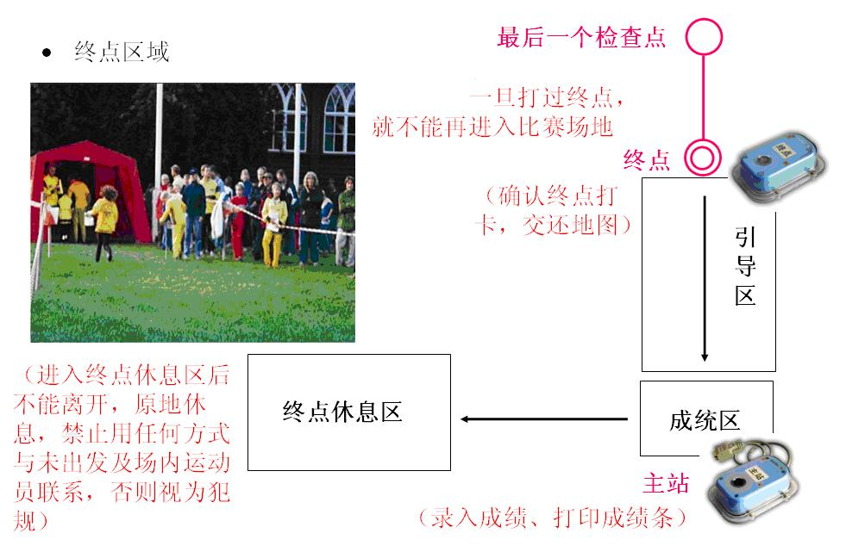
（三）在整个比赛过程中不论到达哪个地点，必须保证本队的所有成员一起前进，不能出现成员分开或是部分成员被落下的现象，否则不能打卡。
六、裁判及仲裁
由航电模中心选派。
七、录取办法
录取各组别前8名并颁发奖品，未获前8名的队伍颁发纪念品。
八、活动地点
（一）比赛地点：北京西山国家森林公园（海淀区香山南路南河滩，见图1）。
（二）午餐地点：京香食府（海淀区闵庄路门头村216号，见图2）。
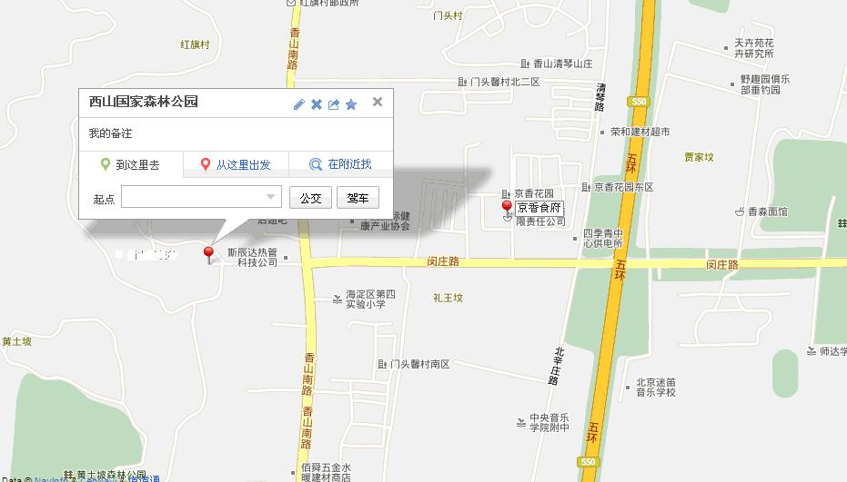
图1
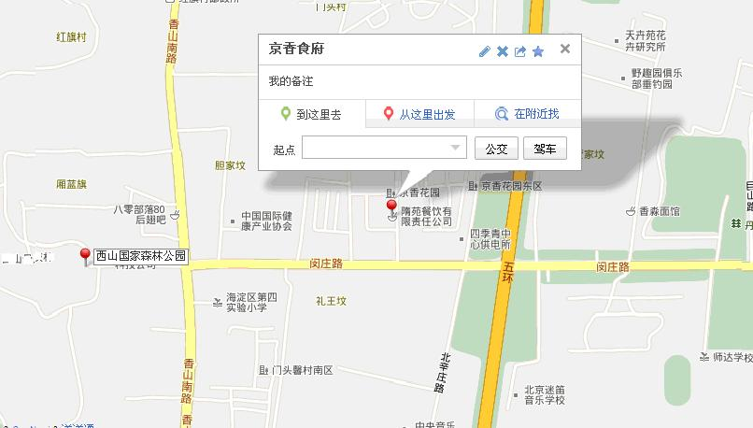
图2
九、其它
（一）请各单位于5月11日上午9：00以前抵达西山国家森林公园。
（二）由于比赛时有一定的体力消耗，凡心血管疾病患者、高血压、肾病、哮喘病、肺气肿、肺功能减退等患者均不能参加比赛。
（三）请参加比赛的人员穿着运动服、运动鞋参赛，比赛时，速度一定要适宜，并注意途中休息。

